Comunicado de prensa
23 /11/ 2017

Motorrad Days Argentina 2017

Durante el primer fin de semana del mes de noviembre tuvo lugar el BMW Motorrad Days de Argentina en la localidad de Villa Gral. Belgrano, en la provincia de Córdoba.

El BMW Motorrad Days en Argentina es sin lugar a dudas uno de los meetings de “Bikers” de mayor envergadura en este mercado y en la región y en esta ocasión fueron de la partida casi 2.000 motocicletas, un número que superó ampliamente todas las expectativas y a la última edición de 2013 con unos 1.200 participantes.

BMW Motorrad AG en Alemania desde hace ya 16 años lleva adelante cada primer fin de semana de julio, en Garmisch Partenkirchen, Alemania el Motorrad Days donde se reúnen hasta más de 40.000 riders de todo el mundo, los cuales pueden disfrutar de un variado programa de shows y actividades.

El objetivo en Argentina es replicar este evento tal cual se hace ya en distintos mercados del mundo y de nuestra región como por ejemplo Colombia, México o Brasil.

Sumado a la belleza que ofrecen los paisajes y alrededores de Villa General Belgrano los fanáticos pudieron disfrutar en esta oportunidad de un sinfín de actividades de todo tipo, donde sin lugar a dudas la exhibición en las calles de la ciudad de la afamada Stunt Rider Sarah Lezito jugó un papel más que especial.

Además de este increíble show sin igual entre otras actividades los asistentes al Motorrad Days Argentina pudieron encontrar lo siguiente:

- Salidas programadas On & Off Road con instructores.
- Clínicas Off Road.
- Charlas técnicas y de experiencias.
- Venta de Accesorios y Rider Equipment
- Desfile de Ride&Style con las últimas novedades llegadas al mercado.
- Prueba de los últimos productos BMW Motorrad.
- Intervención de cascos.
- Tattoo Shop.
- Barber Shop.
- Masajes.
- Play Zone.
- Cena show con bandas en vivo.
- Exhibición de autos BMW y MINI.
- Exhibición de la gama de BMW Motorrad 0KM.

Como si esto fuera poco el evento sirvió además como Pre-Lanzamiento de la nueva BMW G310R y los asistentes a Motorrad Days tuvieron esta verdadera Premiere y el privilegio de hacer las primeras pruebas dinámicas de este modelo.

Y finalmente no podemos olvidar el Concurso de Elegancia que tuvo lugar durante el encuentro en Córdoba.
Junto con la gama actual de productos de BMW Motorrad también se pudo recorrer en la carpa de motocicletas clásicas los más de 90 años de historia de la marca que fue una de las grandes atracciones exhibiendo ejemplares realmente increíbles desde los orígenes de la marca BMW, todo esto organizado por el reconocido fotógrafo Henry von Wartenberg como curador de la muestra.

En esta misma carpa tuvimos la especial visita del artista español Emilio Cabanas quien deleitó a los presentes con una exhibición de sus increíbles dibujos con su singular interpretación del mundo de las motocicletas y sus protagonistas.
Los asistentes pudieron además verlo dibujar en vivo y fue la misma Sarah Lezito quien también se llevó un souvenir de este increíble artista.

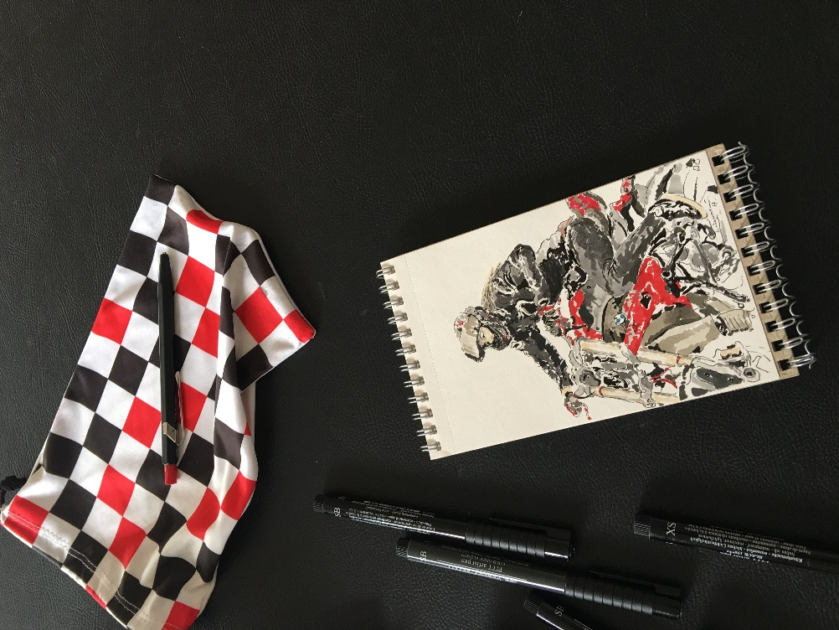

Los finalistas del Concurso de Elegancia en una reñida elección fueron:

- Jorge Penso - BMW R100S 1978 (Vintage)
- Ernesto Laborde - BMW R60/2 1965 (Vintage)
- Lucas Lovera - BMW R17 1936 (Pre-guerra)

La moto ganadora como “Best of Show” fue la BMW R17 de 1936 del Sr. Lovera quien como ganador viajará en 2018 al Motorrad Days en Alemania.

***

Acerca de BMW Group
Con sus 4 marcas BMW, MINI, Rolls-Royce y BMW Motorrad, BMW Group es el líder mundial como fabricante Premium de vehículos y motocicletas; y proporciona a su vez también servicios financieros y servicios para la movilidad Premium. Al ser una empresa global, BMW Group opera 31 instalaciones de producción y ensamble en 14 países y cuenta con una red global de ventas en más de 140 países.

En 2016, el Grupo BMW vendió aproximadamente 2 millones 367 mil vehículos y alrededor de 145 mil motocicletas en todo el mundo. La ganancia antes de los impuestos para el ejercicio 2016 fue de aproximadamente 9 mil 67 millones de euros sobre ingresos que ascienden a 94 mil 16 millones de euros. Al 31 de diciembre de 2016, el Grupo BMW tenía una mano de obra de 124,729 empleados.

El éxito de BMW Group siempre se ha basado en el pensamiento a largo plazo y la acción responsable. Por ello, la compañía ha establecido la sustentabilidad ecológica y social en toda la cadena de valor, responsabilidad en los productos y un claro compromiso con la conservación de los recursos como parte integral de su estrategia.

www.bmwgroup.com
Facebook: http://www.facebook.com/BMWGroup
Twitter: http://twitter.com/BMWGroup
YouTube: http://www.youtube.com/BMWGroupview
Google+: http://googleplus.bmwgroup.com

Para mayores informes favor de contactar a:

BMW Group Argentina
Dan Christian Menges
Corporate Communications Manager
BMW Group Argentina
TEL: (+54-11) 5555-6127
Fax: (+54-11) 5555-6115
E-mail: Prensa@bmw.com.ar

***

Información sobre BMW Group Argentina y sus productos, con textos y un archivo fotográfico en alta resolución, se puede encontrar en Internet en el BMW PressClub (Club de Prensa) de Argentina: https://www.press.bmwgroup.com/pressclub/p/ar/startpage.html

